УДК 664.7:33. 633.111.1:633.13:633.16:631.524.7

РАЗРАБОТКА РЕЦЕПТУРЫ ПРИГОТОВЛЕНИЯ БУЛОЧНОГО ИЗДЕЛИЯ ИЗ КОМБИНИРОВАННОЙ МУКИ

Инновационный Евразийский Университет, Республика Казахстан, магистрант, специальность «Технологии производства продуктов», Закирова Кристина Витальевна.

Аннотация

В статье рассмотрен рецепт приготовления булочного изделия основным сырьевым компонентом, которого является комбинация муки овсяной и пшеничной

Ключевые слова: овес, пшеница, мука, рецепт, органолептический анализ

С каждым годом ассортимент булочных изделий растет, такая тенденция обуславливается разработками технологий путем усовершенствования имеющихся или созданием абсолютно новых.
В традиционном хлебопеченье основным компонентом является мука пшеничная, качество которой должно соответствовать определенным требованиям, одним из таких требований является содержание клейковины. Клейковина – это белковое вещество хлебных зёрен нерастворимое в воде, оно придаёт тягучесть муке и определяет ее достоинство[1] .
Для получения пшеничной муки, как и для получения любого другого растительного продукта, есть определенные условия: почва, вода, благоприятные климатические факторы. Однако в результате длительного выращивания сельскохозяйственных культур происходит истощение почвы, что сказывается не только на количественном выходе продукта, но и на его качестве [2]. Таким образом, возникает проблема недостаточности пшеничной муки с высоким содержанием клейковины. Актуальным становится вопрос рационального ее использования. Современный рынок предлагает множества улучшителей для предприятий мукомольной промышленности, которые позволяют решить данную проблему к таковым относятся: клейковинный продукт, кукурузный крахмал, картофельная мука и картофельный крахмал, соевый лецитин, ксантанавая камедь [3,4]. Однако у перечисленных добавок существует не только ряд преимуществ, но и ряд недостатков так у одних для создания требуются дополнительные экономические затраты, у других проявление негативного влияния на организм при не соблюдении должных пропорций. На основании изложенных фактов можно использовать такие варианты как смешивание муки низкой клейковины или же без нее с более высокой, такой процесс называется укреплением и используется он довольно давно.
Так интересен вариант смешивания пшеничной муки с овсяной. Почему именно с овсяной? Ответ содержит ряд преимуществ:
- выращивание овса улучшают физиологические свойства почвы;
- защищает от эрозии и перегрева;
- улучшает фитосанитарное состояние;
- легко переносит низкие температуры;
- обладает богатым химическим составом: белки, жиры, углеводы, крахмал, незаменимые аминокислоты – лизин и триптофан, эфирное масло и витамины группы В [5].
Целью для исследований является создание рецептуры сдобной булочки, основным сырьем которой будет комбинация овсяной и пшеничной муки. Для достижения цели поставлены следующие задачи:
- Определить оптимальные пропорции смешивания муки пшеничной и овсяной, позволяющие создать структуру изделия
- Провести органолептический анализ
Для приготовления использовалась рецептура сдобной булочки по ГОСТ 27844-88 Изделия булочные. Технические условия, из расчета на 4 булочки массой по 200 г [8].
Эксперимент по соотношению частей муки двух видов представлен в таблице 1

Таблица 1 – Экспериментальное соотношение пропорций

№ опыта | Масса внесения пшеничной муки, г | Масса внесения овсяной муки, г
1 | 100 | 300
2 | 150 | 250
3 | 200 | 200
4 | 250 | 150
5 | 300 | 100

В результате проведенного исследования определено соотношение частей муки, позволяющий создать замес теста без растекания - 1:3.Такая пропорция обусловлена связующей энергией, образующаяся в результате увеличения массовой доли клейковины, следовательно, для приготовления сдобной булочки из смеси муки использовался рецепт, представленный в таблице 2

Таблица 2 – Рецепт булочки сдобной с комбинированной муки

Сырьё | Масса на 4 булочки весом 200г
Мука 1 сорт | 300 г
Мука овсяная | 100 г
Дрожжи свежие прессованные | 10 г
Соль | 5 г
Сахар | 55 г
Маргарин | 7,5 г
Растительное масло | 25 г
Вода | 200 г

Результат выпечки по разработанному рецепту предоставлен на рисунке 1

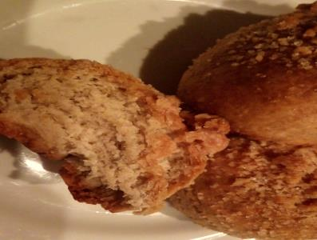 | 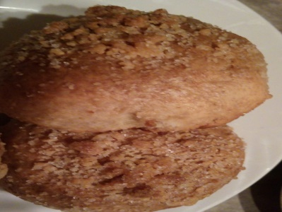 | 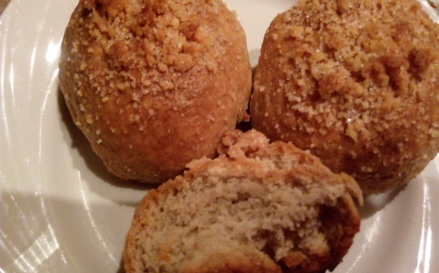

Рис.1. – Булочка сдобная из мучной смеси овса и пшеницы

По завершению выпекания проведен органолептический анализ, результаты которого представлены в таблице 3

Таблица 3 – Результаты органолептического анализа булочки из муки комбинированной

Определяемый показатель | Готовое булочное изделие
Запах | Слабо выраженный
Вкус | Выраженный овсяной
Цвет мякиша | Светло-серый
Состояние поверхности | Гладкая, незначительное наличие трещин
Промес | Без комочков
Правильность формы | выпуклая
Структура пористости | Поры различной величины
Разжевываемость мякиша | Нежный, хорошо разжевываемый

Таким образом, проведенное экспериментальное исследование определяет возможность применения овсяной муки как частичный заменитель муки из пшеничного зерна на примере рецептуры по ГОСТ 27844-88, не используя при этом различных добавок для укрепления булочных изделий, выпечка обладает приятными вкусовыми качествами и соответствует требованием нормативных документов по органолептическим показателям.
Поскольку такой подход является перспективным в хлебопеченье, проводятся дальнейшее исследования по усовершенствованию рецептуры и определению его биологической ценности.

Список использованных источников

- Энциклопедический словарь Ф.А. Брокгауза и И.А. Ефрона. — С.-Пб.: Брокгауз-Ефрон. 1890—1907.
- Истощение почвы [Электронный ресурс] URL: https://www.derev-grad.ru/pochvovedenie/istoschenie-pochvy.html/ Дата обращения 25.05.2018
- Дубцова Г.Н., Колпакова В.В., Нечаев П.П. Использование белковых продуктов из пшеницы в пищевых производствах // Обзорная информация (Мукомольно-крупяная промышленность) - М.: ЦНИИТЭИ хлебопродуктов, 1992, - 40 с.
- Форум «Здоровое питание и типы диет» [Электронный ресурс] URL: Режим доступа:http://www.glutenlife.ru/forum/forum49/ Дата обращения 25.05.2018
- Сидерат из овса для получения высоко урожая [Электронный ресурс] URL:http://goodgrunt.ru/green-manure/siderat-iz-ovsa-dlya-polucheniya-vysokogo-urozhaya.html/ Дата обращения 25.05.2018
- Состав продуктов [Электронный ресурс] URL: Режим доступа:http://sostavproduktov.ru/produkt/oves/ Дата обращения 25.05.2018
- ГОСТ 27844-88. Изделия булочные. Технические условия

